Упражнения: Прости пресмятания
Задачи за упражнение в клас и за домашно към курса „Основи на програмирането“ @ СофтУни.

Празно Visual Studio решение (Blank Solution)
Създайте празно решение (Blank Solution) във Visual Studio. Решенията (solutions) във Visual Studio обединяват група проекти. Тази възможност е изключително удобна, когато искаме да работим по няколко проекта и бързо да превключваме между тях или искаме да обединим логически няколко взаимосвързани проекта.
В настоящото практическо занимание ще използваме Blank Solution с няколко проекта за да организираме решенията на задачите от упражненията – всяка задача в отделен проект и всички проекти в общ solution.
- Стартирайте Visual Studio.
- Създайте нов Blank Solution: [File] [New] [Project].
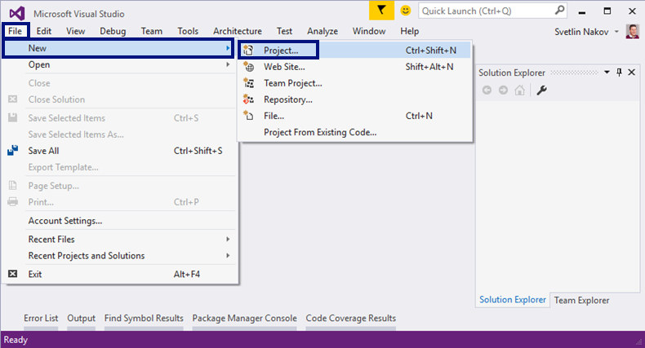
- Изберете от диалоговия прозорец [Templates] [Other Project Types] [Visual Studio Solutions] [Blank Solution] и дайте подходящо име на проекта, например “Simple-Calculations”:
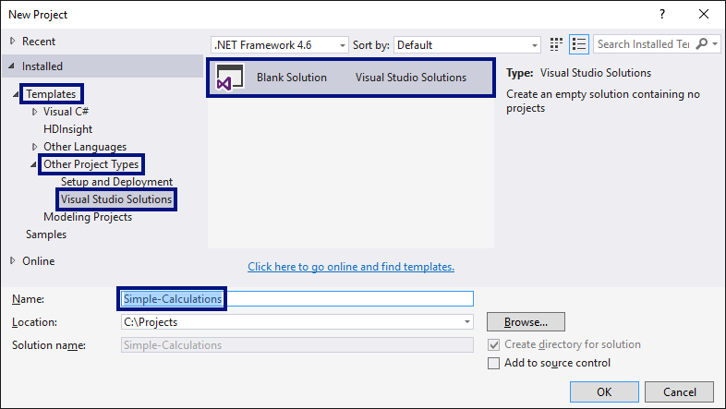
Сега имате създаден празен Visual Studio Solution (с 0 проекта в него):
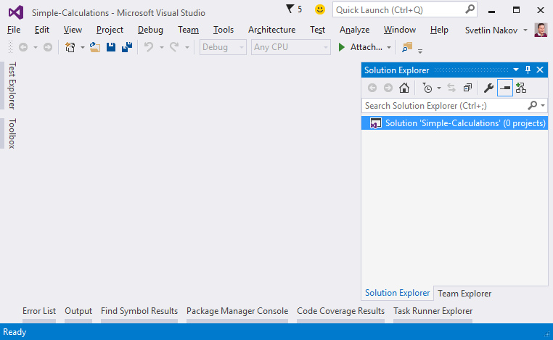
Целта на този blank solution e да добавяте в него по един проект за всяка задача от упражненията.

Пресмятане на лице на квадрат
Първата задача от тази тема е следната: да се напише конзолна програма, която въвежда цяло число a и пресмята лицето на квадрат със страна a. Задачата е тривиално лесна: въвеждате число от конзолата, умножавате го само по себе си и печатате получения резултат на конзолата.
- Създайте нов проект в съществуващото Visual Studio решение. В Solution Explorer кликнете с десен бутон на мишката върху Solution 'Simple-Calculations'. Изберете [Add] [New Project…]:
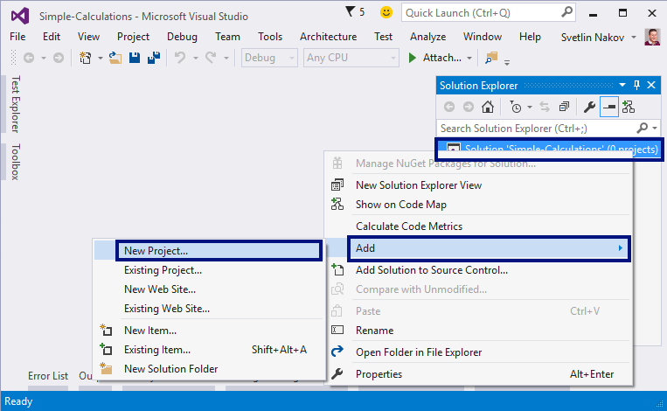
- Ще се отвори диалогов прозорец за избор на тип проект за създаване. Изберете C# конзолно приложение с име “Square-Area”:
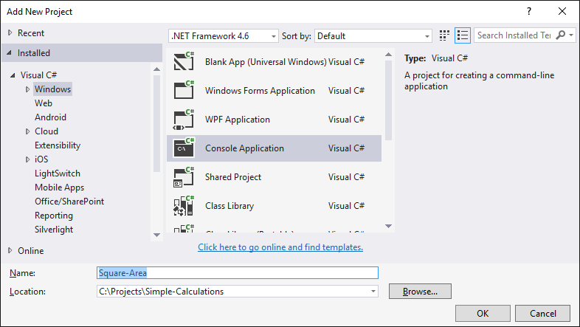
Вече имате solution с едно конзолно приложение в него. Остава да напишете кода за решаване на задачата.
- Отидете в тялото на метода Main(string[] args) и напишете кода от картинката по-долу:
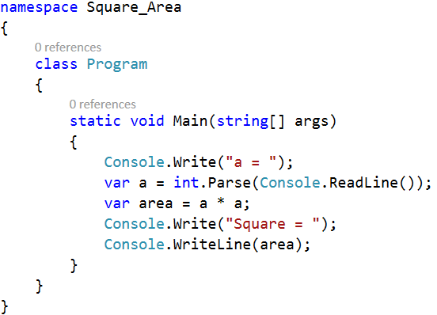
Кодът въвежда цяло число с a = int.Parse(Console.ReadLine()), след това изчислява area = a * a и накрая печата стойността на променливата area.
- Стартирайте програмата с [Ctrl+F5] и я тествайте с различни входни стойности:
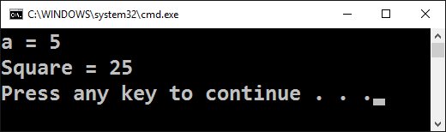
- Тествайте решението си в judge системата: https://judge.softuni.bg/Contests/Practice/Index/151#0. Трябва да получите 100 точки (напълно коректно решение):
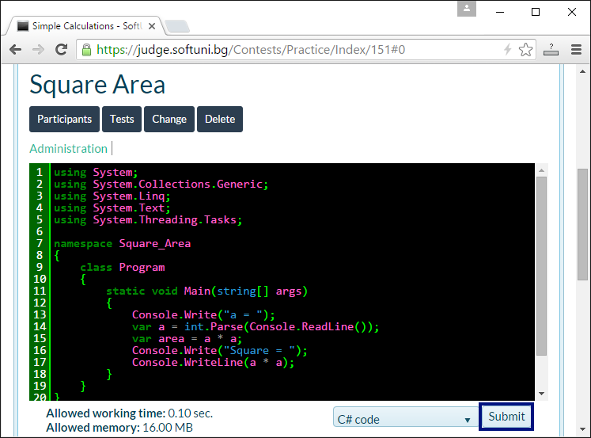
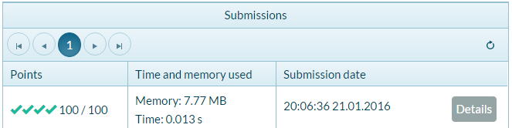

От инчове към сантиметри
Да се напише програма, която чете от конзолата число (не непременно цяло) и преобразува числото от инчове в сантиметри. За целта умножава инчовете по 2.54 (защото 1 инч = 2.54 сантиметра).
- Първо създайте нов C# конзолен проект в решението “Simple-Calculations”. Кликнете с мишката върху решението в Solution Explorer и изберете [Add] [New Project…]:
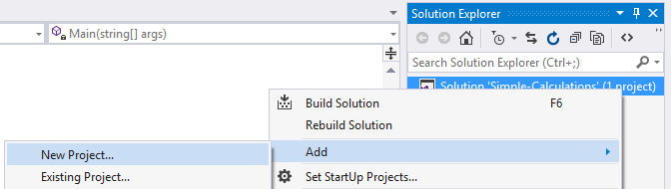
Изберете [Visual C#] [Windows] [Console Application] и задайте име “Inches-to-Centimeters”:
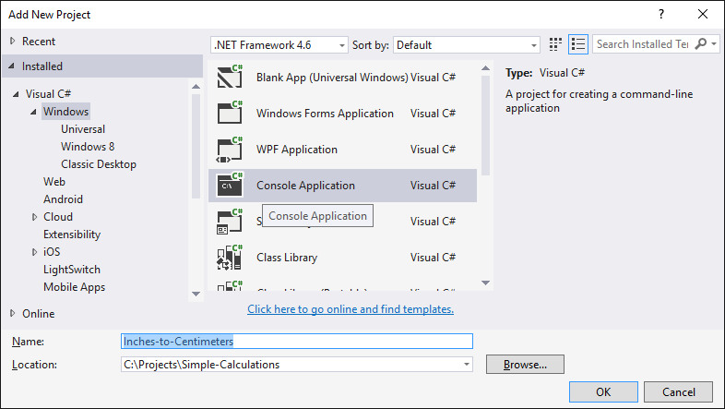
- Напишете кода на програмата. Може да си помогнете с примерния код от картинката:
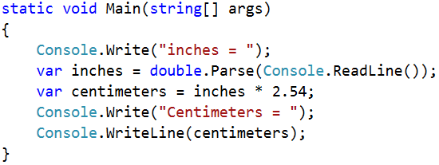
- Стартирайте програмата, както обикновено с [Ctrl+F5]:
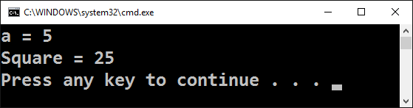
Изненада! Како става? Програмата не работи правилно… Всъщност това не е ли предходната програма?
Във Visual Studio текущият активен проект в един solution е маркиран в получерно и може да се сменя:
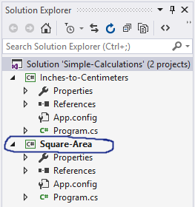
- За да включите режим на автоматично преминаване към текущия проект, кликнете върху главния solution с десния бутон на мишката и изберете [Set StartUp Projects…]:
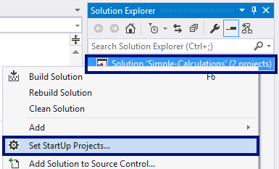
Ще се появи диалогов прозорец, от който трябва да се избере [Startup Project] [Current selection]:
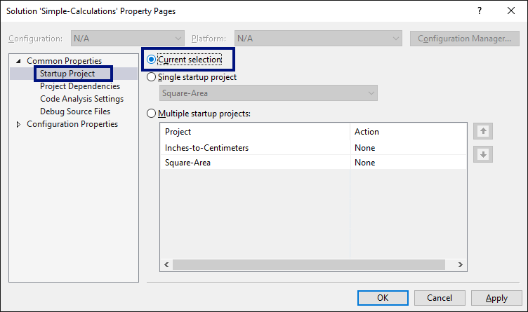
- Сега отново стартирайте програмата, както обикновено с [Ctrl+F5]. Този път ще се стартира текущата отворена програма, която преобразува инчове в сантиметри. Изглежда работи коректно:
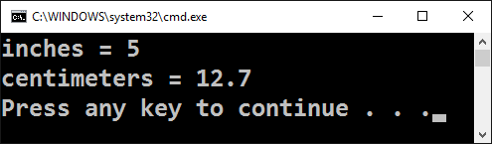
- Сега превключете към преходната програма (лице на квадрат). Това става с двоен клик на мишката върху файла Program.cs от предходния проект “Square-Area” в панела [Solution Explorer] на Visual Studio:
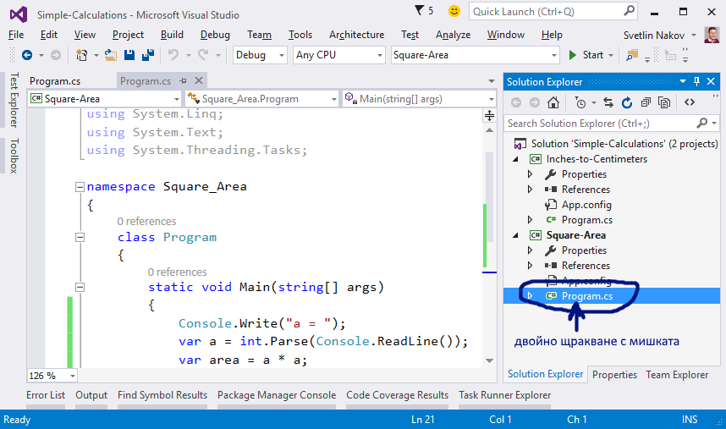
- Натиснете пак [Ctrl+F5]. Този път трябва да се стартира другият проект:
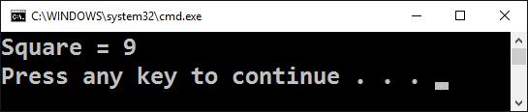
- Превключете обратно към проекта “Inches-to-Centimeters” и го стартирайте с [Ctrl+F5]:
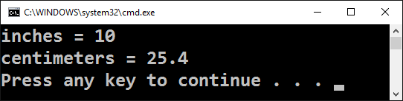
Превключването между проектите е много лесно, нали? Просто избираме файла със сорс кода на програмата, кликваме го два пъти с мишката и при стартиране тръгва програмата от този файл.
- Тествайте с дробни числа, например с 2.5:
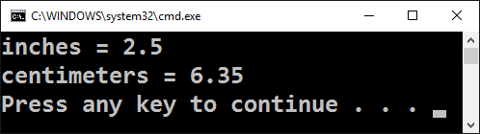
Внимание: в зависимост от регионалните настройки на операционната система, е възможно вместо десетична точка (US настройки) да се използва десетична запетая (BG настройки). Ако програмата очаква десетична точка и бъде въведено число с десетична запетая или на обратно (бъде въведена десетична точка когато се очаква десетична запетая), ще се получи следната грешка:
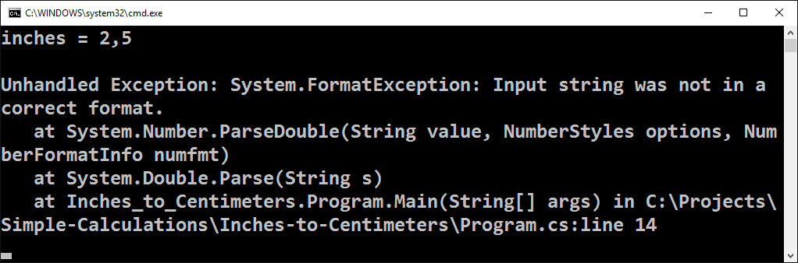
Препоръчително е да промените настройките на компютъра си, така че да се използва десетична точка:
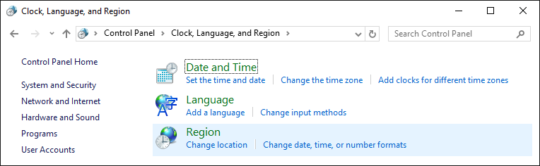
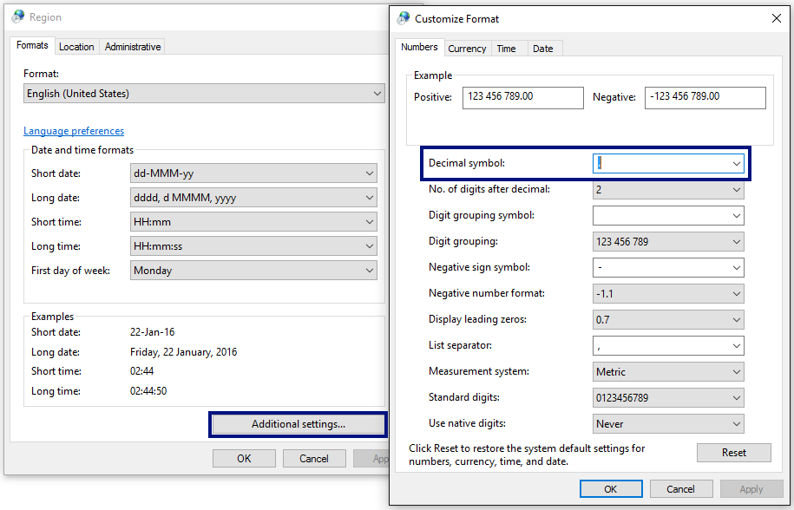
- Вече е време за тестване в judge системата: https://judge.softuni.bg/Contests/Practice/Index/151#1. Решението би трябвало да бъде прието като напълно коректно:
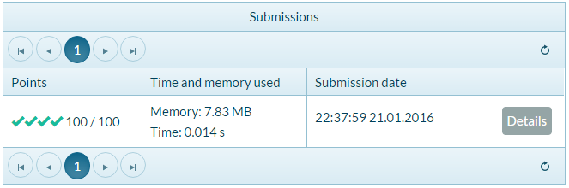

Поздрав по име
Да се напише програма, която чете от конзолата име на човек и отпечатва “Hello, <name>!”, където <name> е въведеното преди това име.
- Първо създайте нов C# конзолен проект с име “Greeting” в решението “Simple-Calculations”:
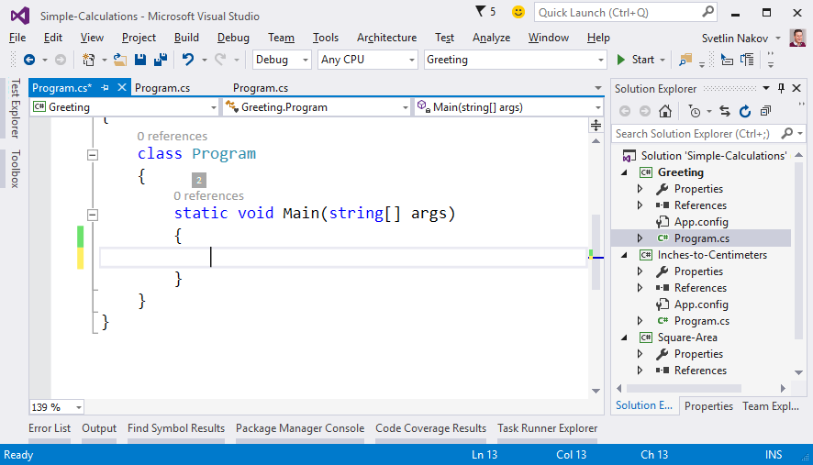
- Напишете кода на програмата. Ако се затруднявате, може да ползвате примерния код по-долу:
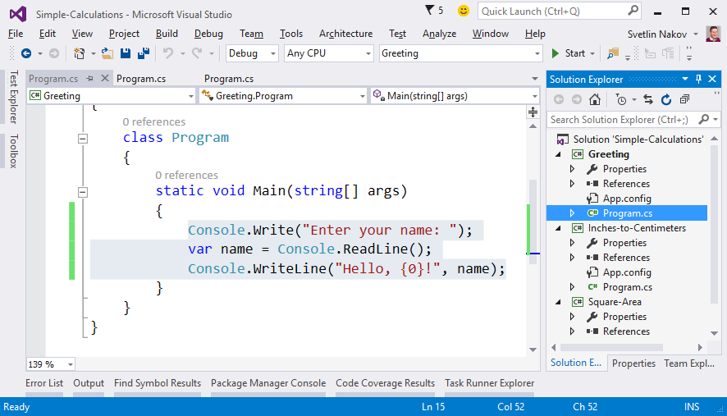
- Стартирайте програмата с [Ctrl+F5] и я тествайте:
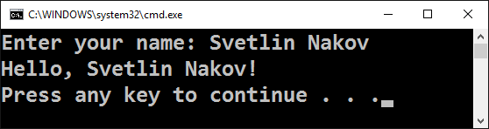
- Тествайте в judge системата: https://judge.softuni.bg/Contests/Practice/Index/151#2. Преди да пратите решението сложете коментар на първия ред, който печата “Enter your name”.

Съединяване на текст и числа
Напишете C# програма, която прочита от конзолата име, фамилия, възраст и град и печата съобщение от следния вид: “You are <firstName> <lastName>, a <age>-years old person from <town>”.
- Добавете към текущото Visual Studio решение още един конзолен C# проект с име “Concatenate-Data”.
- Напишете кода, който чете входните данни от конзолата:
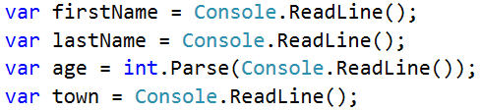
- Допишете код, който отпечатва описаното в условието на задачата съобщение.
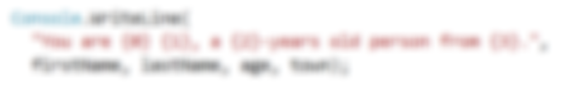
На горната картинка кодът е нарочно даден размазан, за да помислите как да си го напишете сами.
- Тествайте решението локално с [Ctrl+F5] и въвеждане на примерни данни.
- Тествайте решението си в judge системата: https://judge.softuni.bg/Contests/Practice/Index/151#3.

Лице на трапец
Напишете програма, която чете от конзолата три числа b1, b2 и h и пресмята лицето на трапец с основи b1 и b2 и височина h. Формулата за лице на трапец е (b1 + b2) * h / 2.
На фигурата по-долу е показан трапец със страни 8 и 13 и височина 7. Той има лице (8 + 13) * 7 / 2 = 73.5.
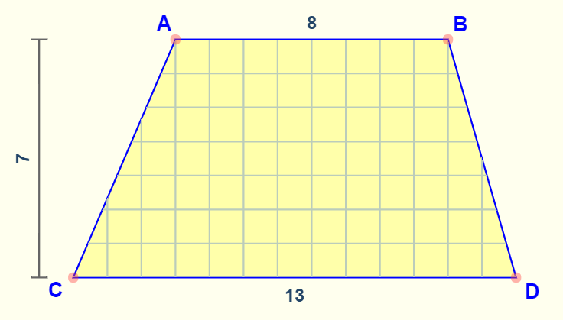
- Добавете към текущото Visual Studio решение още един конзолен C# проект с име “Trapezoid-Area”.
- Напишете кода, който чете входните данни от конзолата, пресмята лицето на трапеца и го отпечатва:
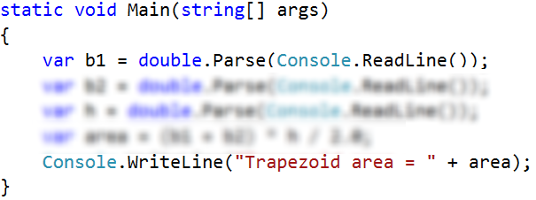
Кодът на картинката е нарочно размазан, за да си го доизмислите и допишете сами.
- Тествайте решението локално с [Ctrl+F5] и въвеждане на примерни данни.
- Тествайте решението си в judge системата: https://judge.softuni.bg/Contests/Practice/Index/151#4.

Периметър и лице на кръг
Напишете програма, която чете от конзолата число r и пресмята и отпечатва лицето и периметъра на кръг / окръжност с радиус r.
вход | изход
3 | Area = 28.2743338823081  Perimeter = 18.8495559215388
4.5 | Area = 63.6172512351933  Perimeter = 28.2743338823081
За изчисленията можете да използвате следните формули:
- area = Math.PI * r * r
- perimeter = 2 * Math.PI * r
Тествайте решението си в judge системата: https://judge.softuni.bg/Contests/Practice/Index/151#5.

Лице на правоъгълник в равнината
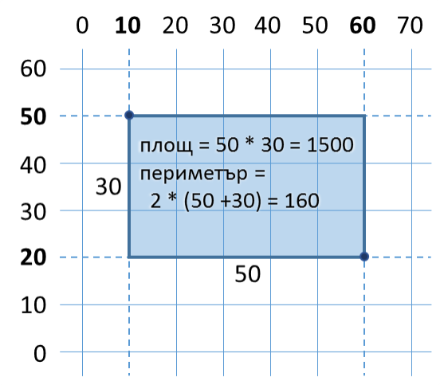
Правоъгълник е зададен с координатите на два от своите срещуположни ъгъла (x1, y1) – (x2, y2). Да се пресметнат площта и периметъра му. Входът се чете от конзолата. Числата x1, y1, x2 и y2 са дадени по едно наред. Изходът се извежда на конзолата и трябва да съдържа два реда с по една число на всеки от тях – лицето и периметъра.
вход | изход
60  20  10  50 | 1500  160
30  40  70  -10 | 2000  180
600.25  500.75  100.50  -200.5 | 350449.6875  2402
Тествайте решението си в judge системата: https://judge.softuni.bg/Contests/Practice/Index/151#6.

Графично приложение: конвертор от BGN към EUR
Създайте графично приложение (GUI application), което пресмята стойността в евро (EUR) на парична сума, зададена в лева (BGN). При промяна на стойността в лева, равностойността в евро трябва да се преизчислява автоматично. Използвайте курс лева / евро: 1.95583.
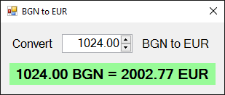
- Добавете към текущото Visual Studio решение още един проект. Този път създайте Windows Forms приложение със C# с име “BGN-to-EUR-Converter”:
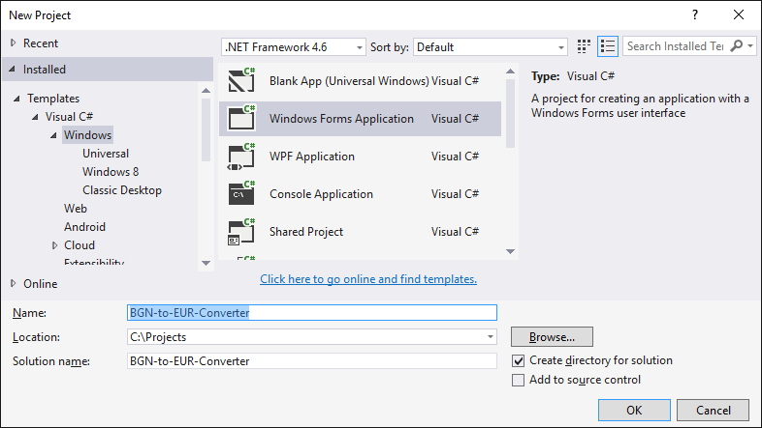
- Подредете следните UI контролите във формата:
- NumericUpDown с име numericUpDownAmount – ще въвежда сумата за конвертиране
- Label с име labelResult – ще показва резултата след конвертиране
- Още два Label компонента, служещи единствено за статично изобразяване на текст
Графичният редактор за потребителски интерфейс може да изглежда по подобен начин:
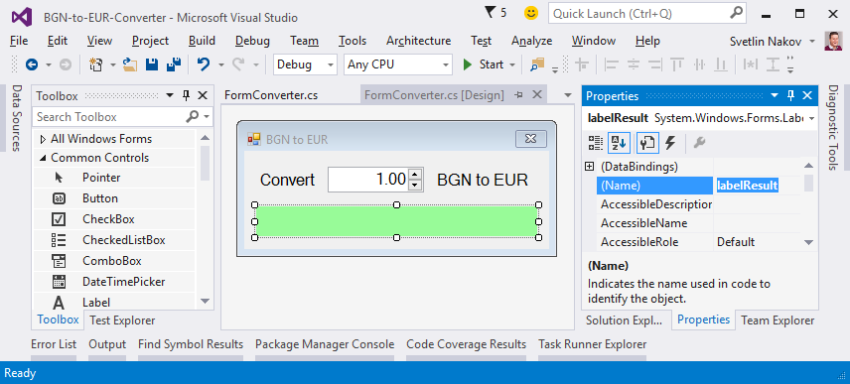
- Задайте настройки на формата и на отделните контроли:
FormConverter
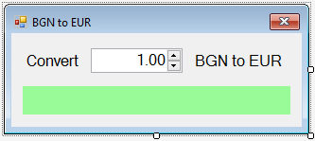
- Text = "BGN to EUR"
- Font.Size = 12
- MaximizeBox = False
- MinimizeBox = False
- FormBorderStyle = FixedSingle
numericUpDownAmount
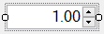
- Value = 1
- Minimum = 0
- Maximum = 10000000
- TextAlign = Right
- DecimalPlaces = 2
labelResult
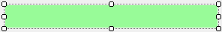
- AutoSize = False
- BackColor = PaleGreen
- TextAlign = MiddleCenter
- Font.Size = 14
- Font.Bold = True
- Дефинирайте обработчици на събития по контролите:
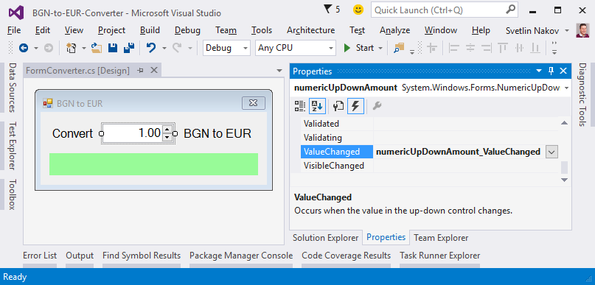
Хванете следните събития:
- FormConverter.Load (кликнете върху формата с мишката 2 пъти)
- numericUpDownAmount.ValueChanged (кликнете върху NumericUpDown контролата 2 пъти)
- numericUpDownAmount.KeyUp (изберете Events от таблото Properties и кликнете 2 пъти върху KeyUp)
Събитието Form.Load се изпълнява при стартиране на програмата, преди да се появи прозореца на приложението. Събитието NumericUpDown.ValueChanged се изпълнява при промяна на стойността в полето за въвеждане на число. Събитието NumericUpDown.KeyUp се изпълнява след натискане на клавиш в полето за въвеждане на число. При всяко от тези събития ще преизчисляваме резултата.
За хващане на събитие ползвайте иконката със събитията в Properties прозореца във Visual Studio:
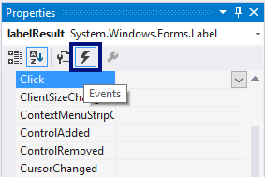
Сложете следния C# код за обработка на събитията:
private void FormConverter_Load(object sender, EventArgs e)
{
ConvertCurrency();
}

private void numericUpDownAmount_ValueChanged(object sender, EventArgs e)
{
ConvertCurrency();
}

private void numericUpDownAmount_KeyUp(object sender, KeyEventArgs e)
{
ConvertCurrency();
}
Всички прихванати събития извикват метода ConvertCurrency(), който конвертира зададената сума от лева в евро и показва резултата в зелената кутийка.
- Напишете кода (програмната логика) за конвертиране от лева към евро:
private void ConvertCurrency()
{
var amountBGN = this.numericUpDownAmount.Value;
var amountEUR = amountBGN * 1.95583m;
this.labelResult.Text =
amountBGN + " BGN = " +
Math.Round(amountEUR, 2) + " EUR";
}
- Стартирайте проектa с [Ctrl+F5] и тествайте дали работи правилно.

Лице на триъгълник
Напишете програма, която чете от конзолата страна и височина на триъгълник и пресмята неговото лице. Използвайте формулата за лице на триъгълник: area = a * h / 2. Закръглете резултата до 2 знака след десетичната точка използвайки Math.Round(area, 2).
вход | изход
20  30 | Triangle area = 300
15  35 | Triangle area = 262.5
7.75  8.45 | Triangle area = 32.74
1.23456  4.56789 | Triangle area = 2.82
Тествайте решението си в judge системата: https://judge.softuni.bg/Contests/Practice/Index/151#7.

Конзолен конвертор: от градуси °C към градуси °F
Напишете програма, която чете градуси по скалата на Целзий (°C) и ги преобразува до градуси по скалата на Фаренхайт (°F). Потърсете в Интернет подходяща формула, с която да извършите изчисленията. Закръглете резултата до 2 знака след десетичната точка. Примери:
вход | изход |  | вход | изход |  | вход | изход |  | вход | изход
25 | 77 |  | 0 | 32 |  | -5.5 | 22.1 |  | 32.3 | 90.14
Тествайте решението си в judge системата: https://judge.softuni.bg/Contests/Practice/Index/151#8.

Конзолен конвертор: от радиани в градуси
Напишете програма, която чете ъгъл в радиани (rad) и го преобразува в градуси (deg). Потърсете в Интернет подходяща формула. Числото π в C# програми е достъпно чрез Math.PI. Закръглете резултата до най-близкото цяло число използвайки Math.Round(). Примери:
вход | изход |  | вход | изход |  | вход | изход |  | вход | изход
3.1416 | 180 |  | 6.2832 | 360 |  | 0.7854 | 45 |  | 0.5236 | 30
Тествайте решението си в judge системата: https://judge.softuni.bg/Contests/Practice/Index/151#9.

Конзолен конвертор: USD към BGN
Напишете програма за конвертиране на щатски долари (USD) в български лева (BGN). Закръглете резултата до 2 цифри след десетичната запетая. Използвайте фиксиран курс между долар и лев: 1 USD = 1.79549 BGN.
вход | изход |  | вход | изход |  | вход | изход
20 | 35.91 BGN |  | 100 | 179.55 BGN |  | 12.5 | 22.44 BGN
Тествайте решението си в judge системата: https://judge.softuni.bg/Contests/Practice/Index/151#10.

* Конзолен междувалутен конвертор
Напишете програма за конвертиране на парична сума от една валута в друга. Трябва да се поддържат следните валути: BGN, USD, EUR, GBP. Използвайте следните фиксирани валутни курсове:
Курс | USD | EUR | GBP
1 BGN | 1.79549 | 1.95583 | 2.53405
Входът e сума за конвертиране + входна валута + изходна валута. Изходът е едно число – преобразуваната сума по посочените по-горе курсове, закръглен до 2 цифри след десетичната точка. Примери:
вход | изход |  | вход | изход |  | вход | изход |  | вход | изход
20  USD  BGN | 35.91 BGN |  | 100  BGN  EUR | 51.13 EUR |  | 12.35  EUR  GBP | 9.53 GBP |  | 150.35  USD  EUR | 138.02 EUR
Тествайте решението си в judge системата: https://judge.softuni.bg/Contests/Practice/Index/151#11.

** Пресмятане с дати: 1000 дни на Земята
Напишете програма, която въвежда рождена дата във формат “dd-MM-yyyy” и пресмята датата, на която се навършват 1000 дни на Земята от тази рождена дата и я отпечатва в същия формат. Денят на раждане се счита за първи ден на Земята (рождената дата + 0 дни), следващият ден се счита за втори ден на Земята (рождената дата + 1 ден) и т.н. След 999 дни идва 1000-ният ден на Земята – това е търсеният резултат.
вход | изход
25-02-1995 | 20-11-1997
07-11-2003 | 02-08-2006
30-12-2002 | 24-09-2005
01-01-2012 | 26-09-2014
14-06-1980 | 10-03-1983
Тествайте решението си в judge системата: https://judge.softuni.bg/Contests/Practice/Index/151#12. Не печатайте нищо допълнително на конзолата освен изискваната дата!
* Подсказки: потърсете информация за типа DateTime в C# и по-конкретно разгледайте методите ParseExact(str, format), AddDays(count) и ToString(format). С тяхна помощ може да решите задачата, без да е необходимо да изчислявате дни, месеци и високосни години.

* Графично приложение: хвани бутона!
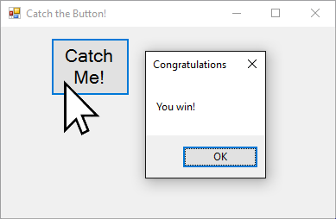
Създайте забавно графично приложение „хвани бутона“: една форма съдържа един бутон. При преместване на курсора на мишката върху бутона той се премества на случайна позиция. Така се създава усещане, че „бутонът бяга от мишката и е трудно да се хване“. При „хващане“ на бутона се извежда съобщение-поздрав.
* Подсказка: напишете обработчик за събитието Button.MouseEnter и премествайте бутона на случайна позиция. Използвайте генератор за случайни числа Random. Позицията на бутона се задава от свойството Location. За да бъде новата позиция на бутона в рамките на формата, можете да направите изчисления спрямо размера на формата, достъпен от свойството ClientSize. Можете да ползвате следния код за ориентир:
private void buttonCatchMe_MouseEnter(object sender, EventArgs e)
{
Random rand = new Random();
var maxWidth = this.Width - buttonCatchMe.ClientSize.Width;
var maxHeight = this.Height - buttonCatchMe.ClientSize.Height;
this.buttonCatchMe.Location = new Point(
rand.Next(maxWidth), rand.Next(maxHeight));
}

